**Zalecenia do czynnej ochrony płazów w wybranych lokalizacjach na terenie**

**Pomorskiego Zespołu Parków Krajobrazowych**

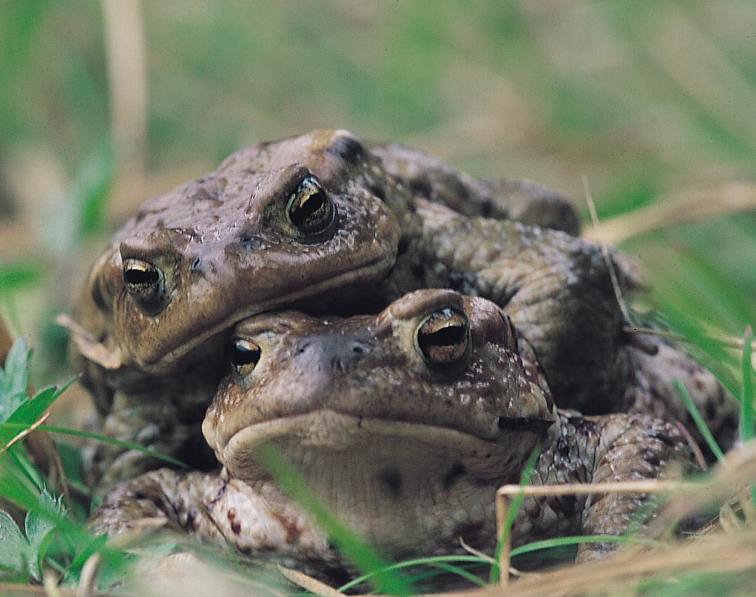

Opracowanie zostało sporządzone na podstawie umowy nr PZPK.ZD.02.2024, na zlecenie Województwa Pomorskiego - Pomorskiego Zespołu Parków Krajobrazowych.

## Wykonawca:

**dr Lech Krzysztofiak**

[krzysztofiak.lech@gmail.com](mailto:krzysztofiak.lech@gmail.com)

## Krzywe, maj 2024

Płazy są grupą zwierząt, które można spotkać w bardzo różnych środowiskach, w tym również na terenach poddanych dużej presji ze strony człowieka. Niezależnie od miejsca ich występowania wymagają one zarówno odpowiednich miejsc do rozrodu, żerowania jak i zimowania. W poszukiwaniu tych miejsc pokonują niekiedy znaczne odległości, często narażając się na liczne niebezpieczeństwa, zarówno o charakterze naturalnym (np. drapieżnictwo), jak i antropogenicznym (np. ruch samochodowy).

Sezonowe migracje płazów mają często masowy charakter. W krótkim okresie wędrują tysiące osobników, które napotykają na swej drodze różne bariery, w tym szlaki komunikacyjne. Szczególnie ważny jest okres wiosennych wędrówek. Większość ginących wówczas pod kołami pojazdów płazów to osobniki dojrzałe płciowo, a więc przygotowane do rozrodu, nierzadko w fazie godowej in amplexus.

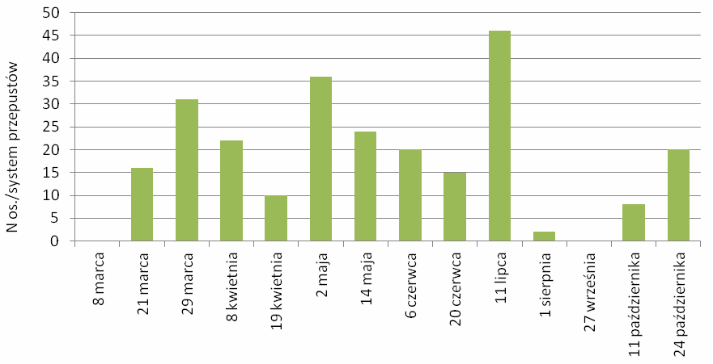Wysoką śmiertelność obserwujemy również wśród osobników młodych, tuż po przeobrażeniu, podejmujących swoją pierwszą wędrówkę ze zbiorników wodnych na żerowiska i zimowiska (Ryc. 1). Okresy migracji mają zatem istotny wpływ na stabilność populacji płazów. Dla niektórych gatunków, występujących nielicznie w naszym kraju i w całej Europie, nawet niewielkie zmniejszenie liczebności osobników stanowi niebezpieczeństwo wyginięcia populacji na danym terenie.

*Ryc. 1. Dynamika wykorzystania systemu przepustów przez płazy - Sidorówka, 2015 (Mackiewicz, Bednarek 2016)*

Ze względu na dużą nieregularność oraz rozciągnięcie w czasie wiosennych migracji płazów, zwłaszcza w ostatnich latach oraz przemieszczanie się płazów w ciągu pozostałego okresu sezonu - dyspersja młodych osobników, przemieszczanie się osobników w poszukiwaniu pożywienia oraz na zimowiska, konieczne jest trwałe zabezpieczenie korytarzy migracyjnych płazów. Najskuteczniejszym sposobem takiej ochrony jest budowanie stałych systemów przejść dolnych, składających się z tuneli wbudowanych w poprzek jezdni, barier naprowadzających umieszczonych po obu stronach drogi (ukierunkowujących ruch płazów w stronę otworów tunelu), portali łączących bariery z tunelami oraz stoprynien wbudowanych w poprzek dróg bocznych (dochodzących do zabezpieczonego odcinka jezdni), uniemożliwiających wejście płazów na jezdnię.

W Polsce, jak i w wielu innych krajach Europy, podejmowane są odpowiednie działania, mające na celu ochronę zwierząt podczas sezonowych migracji. Problem śmiertelności płazów na drogach został dostrzeżony również na obszarach chronionych należących do Pomorskiego Zespołu Parków Krajobrazowych, a zwłaszcza w Trójmiejskim Parku Krajobrazowym, Wdzydzkim Parku Krajobrazowym i Pomorskim Parku Krajobrazowym. Odpowiednie zapisy dotyczące tego problemu znalazły się w planach ochrony sporządzonych dla poszczególnych Parków.

Niniejsze opracowanie stanowi zalecenia do czynnej ochrony płazów w wybranych lokalizacjach na obszarach trzech parków krajobrazowych: Trójmiejskiego, Wdzydzkiego i Nadmorskiego. Zalecenia te zostały opracowane na podstawie wiedzy eksperckiej Wykonawcy, wizji lokalnej przeprowadzonej w kwietniu 2024 roku oraz materiałów dostarczonych przez Zamawiającego.

# Nadmorski Park Krajobrazowy

Nadmorski Park Krajobrazowy jest obszarem chronionym m.in. ze względu na wartości przyrodnicze. Park posiada Plan Ochrony zatwierdzony Uchwałą nr 789/LXIII/24 Sejmiku Województwa Pomorskiego z dnia 25 marca 2024 roku.

Jednym ze szczegółowych celów ochrony Parku jest zachowanie różnorodności gatunkowej zwierząt, właściwej dla regionu, a szczególnie chronionych, rzadkich, ginących, zagrożonych i innych cennych gatunków zidentyfikowanych w granicach Parku oraz naturalnych siedlisk ich występowania, w tym: grzebiuszki ziemnej *Pelobates fuscus*, ropuchy zielonej *Bufotes viridis*, ropuchy paskówki *Epidalea calamita* i żaby moczarowej *Rana arvalis* oraz zachowanie i podtrzymanie możliwości trwałego funkcjonowania populacji zwierząt, poprzez zachowanie właściwego stanu ich ochrony, a tam gdzie jest to celowe odtwarzanie lub udrażnianie łączących je liniowych struktur (siedlisk naturalnych i półnaturalnych), pełniących funkcje korytarzy ekologicznych.

Jednym ze zidentyfikowanych zagrożeń dla fauny płazów jest intensywny ruch pojazdów, co wpływa na zwiększoną śmiertelność zwierząt w wyniku rozjeżdżania przez pojazdy (dotyczy to szczególnie płazów w trakcie ich sezonowej migracji do miejsc rozrodu). Zagrożenie to zostało zidentyfikowane m.in. dla rejonu Uroczyska „Każa” - droga wojewódzka nr 216

miedzy Chałupami a Kuźnicą na Półwyspie Helskim. Plan zakłada możliwość podejmowania określonych działań zmniejszających to zagrożenie, m.in. przenoszenie płazów na newralgicznych odcinkach dróg, budowę przejść dla zwierząt na szlakach ich regularnych lub sezonowych migracji.

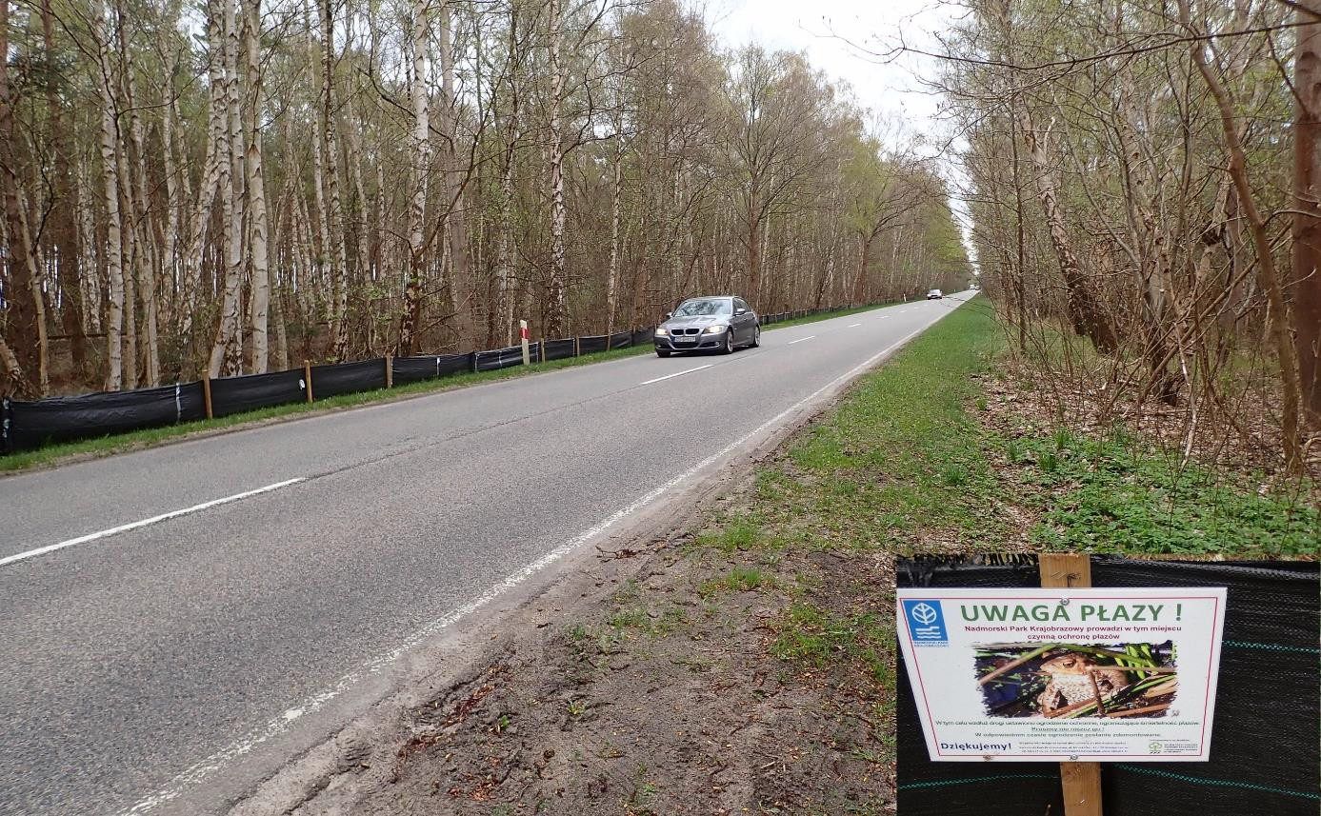Doraźne działania ochronne Parku, w postaci tymczasowego wygradzania płotkami herpetologicznymi fragmentów dróg (Ryc. 14), pozwoliły na dokładne wyznaczenie tych odcinków dróg, w których płazy najczęściej przekraczają jezdnię.

*Ryc. 14. Rozstawione płotki herpetologiczne wzdłuż drogi wojewódzkiej nr 216 miedzy Chałupami a Kuźnicą na Półwyspie Helskim (2024)*

Wśród gatunków płazów, których szlaki migracyjne krzyżują się z drogą, są dwa gatunki szczególnie cenne przyrodniczo, zamieszczone w Załączniku IV Dyrektywy Siedliskowej - są to: grzebiuszka ziemna i żaba moczarowa.

Grzebiuszkę ziemną w Polsce stwierdzono na 96 spośród 351 stanowisk objętych monitoringiem w ramach Państwowego Monitoringu Przyrody GIOŚ, co oznacza, że ponad 27% badanych miejsc rozrodu płazów było zasiedlonych przez ten gatunek. Liczebność osobników dorosłych (stwierdzonych łącznie na 31 stanowiskach) zawierała się w zakresie od

1 do ok. 200 osobników. Najczęściej, bo na 21 stanowiskach, ich liczba mieściła się w granicach od 1-10 osobników; tylko dla czterech stanowisk był to zakres od 30-65 i dla jednego stanowiska zakres 101-200 osobników. Stan ochrony gatunku na poziomie Polskizostał oceniony jako niekorzystny, wykazujący tendencję spadkową (U1-); stan ochrony gatunku dla całego regionu biogeograficznego UE (kontynentalny) - niekorzystny (U1). Na badanym odcinku drogi na Półwyspie Helskim w ostatnich trzech latach notowano od 37 do 50 osobników przekraczających jezdnię.

W ramach Państwowego Monitoringu Przyrody GIOŚ dla żaby moczarowej ustalono, że spośród 769 monitorowanych w latach 2016-2017 stanowisk gatunek stwierdzono na 270 stanowiskach, co stanowi ok. 35% wszystkich stanowisk. Pomimo względnie częstego występowania tego gatunku w Polsce obserwuje się wyraźny spadek wielkości jego populacji. Stan ochrony gatunku na poziomie Polski został oceniony jako niekorzystny (U1); stan ochrony gatunku dla całego regionu biogeograficznego UE (kontynentalny) - niekorzystny (U1). Na badanym odcinku drogi na Półwyspie Helskim w ostatnich trzech latach notowano od 4 do 175 osobników przekraczających jezdnię.

## Zalecenia ochronne

Na podstawie dotychczasowych wyników badań śmiertelności płazów i intensywności ich odłowów przy pomocy tymczasowych barier herpetologicznych oraz wizji lokalnej przeprowadzonej w kwietniu 2024 roku, zostało zaproponowane miejsce pod budowę systemu przejść dolnych dla płazów, składającego się z elementów ACO PRO: tuneli wbudowanych w poprzek jezdni, barier naprowadzających (ukierunkowujących ruch płazów w stronę otworów tuneli), portali łączących bariery z tunelami oraz stoprynien wbudowanych w poprzek dróg bocznych (dochodzących do zabezpieczonego odcinka jezdni), uniemożliwiających wejście płazów na jezdnię. Do budowy systemu przejść dolnych należy zastosować:

* tunele o długości 100 cm, szerokości budowlanej 60 cm i wysokości 52 cm;
* bariery naprowadzające o dł. 100 cm, szerokości budowlanej 47 cm i wysokości 45 cm;
* portale wejściowe (tunel z elementem wejściowym) o długości 100 cm, szerokości budowlanej 100 cm i wysokości 72 cm (każdy tunel wyposażony jest w dwa portale wejściowe usytuowane u wlotu do tunelu);
* stoprynny o długości 100 cm, szerokości budowlanej 53 cm i wysokości 45 cm, z żeliwną kratą połączoną z korpusem kanału śrubami.

Ze względu na konieczność uwzględnienia ścieżki rowerowej, biegnącej wzdłuż drogi w odległości 20 m od jej najbliższej krawędzi, układ poszczególnych elementów systemu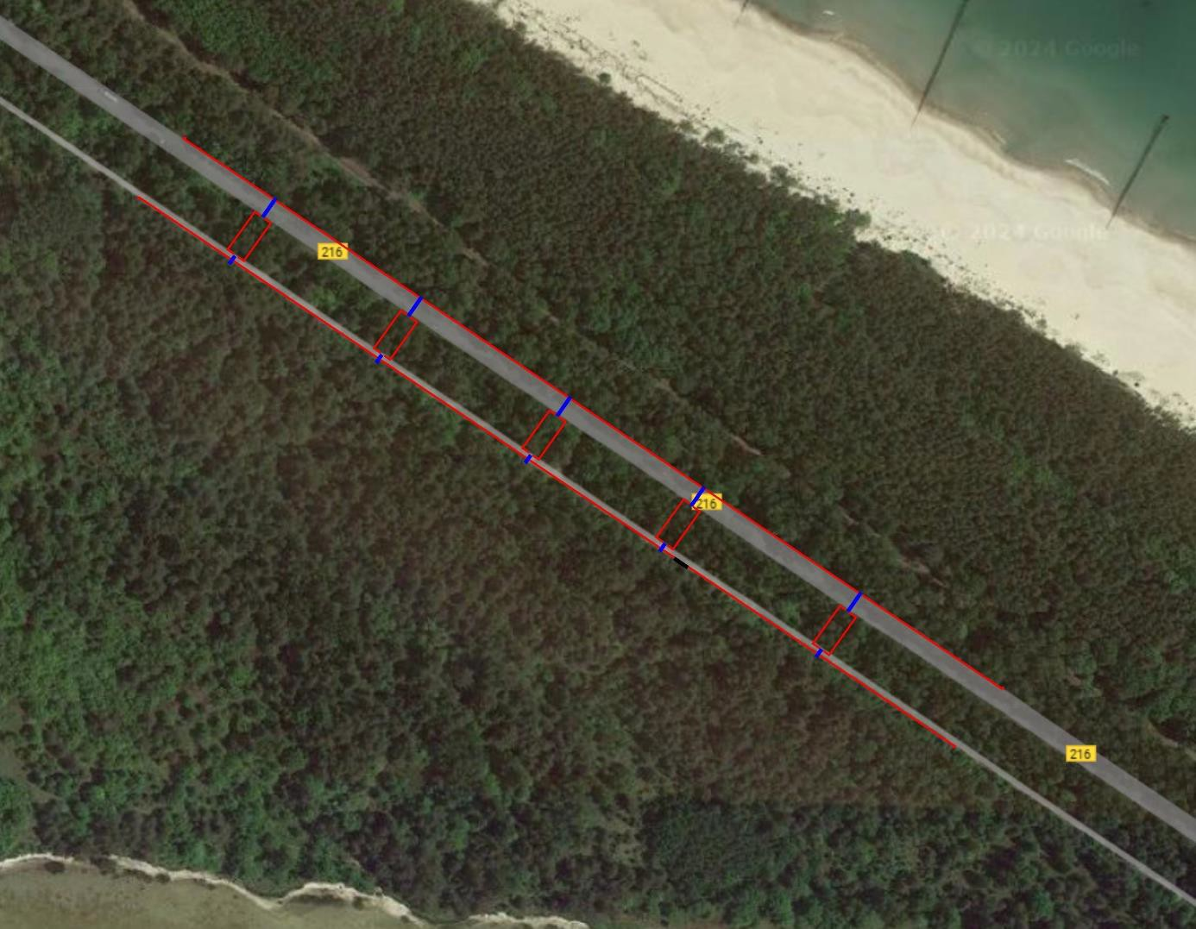będzie bardziej skomplikowany, niż w przypadku poprzednich systemów. Do zabezpieczenia korytarza migracyjnego płazów na badanym terenie zaleca się budowę systemu przejść dolnych składającego się z pięciu tuneli pod drogą (o długości 8 m każdy) i pięciu tuneli pod ścieżką rowerową (o długości 3 m każdy), barier naprowadzających o łącznej długości 1040 m (po północnej stronie jezdni 400 m, po południowej stronie ścieżki rowerowej 400 m, w korytarzu pomiędzy drogą i ścieżką rowerową 240 m) oraz stoprynny o długości 6 m. Dokładną lokalizację i rozmieszczenie poszczególnych elementów systemu przejść dolnych pokazano na rycinie 15.

*Ryc. 15. Proponowana lokalizacja elementów systemu dolnych przejść dla płazów ( - bariery naprowadzające, - tunele - stoprynna) wzdłuż drogi wojewódzkiej nr 216 miedzy Chałupami a Kuźnicą*

W celu konieczności zabezpieczenia ścieżki rowerowej przed wejściem na nią płazów, zaleca się zainstalowanie barier naprowadzających wzdłuż północnej krawędzi drogi w odległości ok. 1,5 m od skraju jedni asfaltowej (na odcinku 400 m) oraz wzdłuż południowej krawędzi ścieżki rowerowej (również na odcinku 400 m, w odległości ok. 0,8 m od skraju ścieżki). W pięciu miejscach ciągi barier naprowadzających będą przerwane tunelami biegnącymi

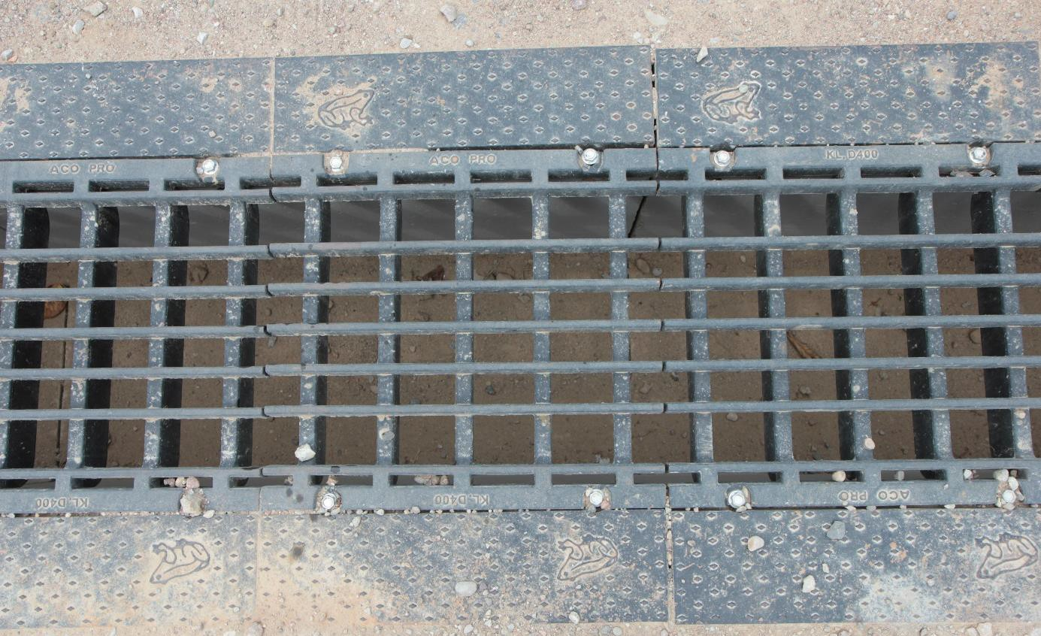w poprzek drogi i ścieżki rowerowej - na pięćdziesiątym metrze ciągu barier (licząc od ich zachodniego krańca), na sto dwudziestym piątym metrze, dwusetnym metrze, dwieście siedemdziesiątym piątym oraz na trzysta pięćdziesiątym metrze. W tych miejscach bariery będą łączyły się z tunelami portalami wejściowymi. Ruch płazów wychodzących z pięciu tuneli pod drogą będzie ukierunkowany wąskimi korytarzami, o szerokości 4 m, do tuneli zlokalizowanych pod ścieżką rowerową (Ryc. 15). W miejscu, w którym występuje zjazd z drogi do lasu, poprzez ścieżkę rowerową (na ok. dwustu osiemdziesiątym metrze ciągu barier licząc od ich zachodniego krańca), będzie zainstalowana stoprynna o długości 6 m (Ryc. 16). Będzie ona wbudowana w drogę dochodzącą do ścieżki rowerowej od jej południowej strony i będzie uniemożliwiała wejście płazów zarówno na ścieżkę jak i na drogę. Płazy wpadające do rynny przez żeliwną kratę będą mogły przemieszczać się wzdłuż barier do najbliższego tunelu pod ścieżką i dalej, pokonawszy tunel wąskim korytarzem do tunelu pod drogą.

*Ryc. 16. Stoprynna zbudowana z kanału przykrytego żeliwną kratownicą, która nie pozwala drobnym zwierzętom kręgowym wejść na jezdnię*

Aby wbudować bariery naprowadzające wzdłuż ścieżki rowerowej należy odpowiednio wyprofilować teren wzdłuż ścieżki, obniżając go w pobliżu zaplanowanych tuneli do poziomu dolnego fragmentu tunelu. Podobnie należy zrobić po drugiej stronie ścieżki - wyloty tuneli muszą być odpowiednio zgrane z barierami naprowadzającymi.

## Koszty gotowych elementów systemu dolnych przejść dla płazów

Koszty zakupu barier herpetologicznych firmy ACO oszacowano na podstawie aktualnego (2024) cennika. Łączna długość barier, obejmująca zarówno dwa ich długie ciągi - wzdłuż drogi i wzdłuż ścieżki rowerowej, jak i krótkie odcinki wyznaczające korytarze w pasie pomiędzy drogą a ścieżką, wynosi 1040 m (po północnej stronie jezdni 400 m, po południowej stronie ścieżki rowerowej 400 m, w korytarzu pomiędzy drogą i ścieżką rowerową 240 m).

* Koszt barier ACO PRO LEP 100 (dł. 100 cm, polimerbeton): 1040 m x 470 zł = 488 800 zł netto.
* Koszt tunelu ACO PRO Tunel KT 500-520 (dł. 100 cm, szerokość budowlana 60 cm, wysokości 52 cm, polimerbeton): 5 tuneli x 8 m x 3 308 zł = 132 320 zł netto; 5 tuneli x 3 m

x 3 308 zł = 49 620 zł; Razem = 181 940 zł netto.

* Koszt portalu (tunel z elementem wejściowym) ACO PRO KP 1000 (dł. 100 cm, szerokość budowlana 100 cm i wysokość 72 cm, polimerbeton): 20 szt. x 4 958 zł = 99 160 zł netto.
* Koszt stoprynny ACO PRO SR 400 G (dł. 100 cm, szerokość budowlana 53 cm, wysokość 45 cm, polimerbeton): 6 m x 5 418 zł = 32 508 zł netto.

Łączny koszt zakupu elementów systemu dolnych przejść wynosi 802 408 zł netto.

Zakładając wersję systemu dolnych przejść wyłączającą zabezpieczenie ścieżki rowerowej (ciągi barier naprowadzających po obu stronach drogi, 5 tuneli, stoprynna wbudowana przy południowej krawędzi drogi) koszt zakupu niezbędnych elementów systemu wynosi:

* Koszt barier ACO PRO LEP 100: 800 m x 470 zł = 376 000 zł netto.
* Koszt tunelu ACO PRO Tunel KT 500-520: 5 tuneli x 8 m x 3 308 zł = 132 320 zł netto.
* Koszt portalu (tunel z elementem wejściowym) ACO PRO KP 1000: 10 szt. x 4 958 zł

= 49 580 zł netto.

* Koszt stoprynny ACO PRO SR 400 G: 6 m x 5 418 zł = 32 508 zł netto.

Łączny koszt zakupu elementów systemu dolnych przejść wynosi 590 408 zł netto.

# Zasady ogólne budowy dolnych przejść dla płazów

Projektując system przejść dolnych dla płazów należy zwrócić uwagę na kilka elementów, które będą rzutowały na prawidłowe funkcjonowanie całego systemu. Odległości barier

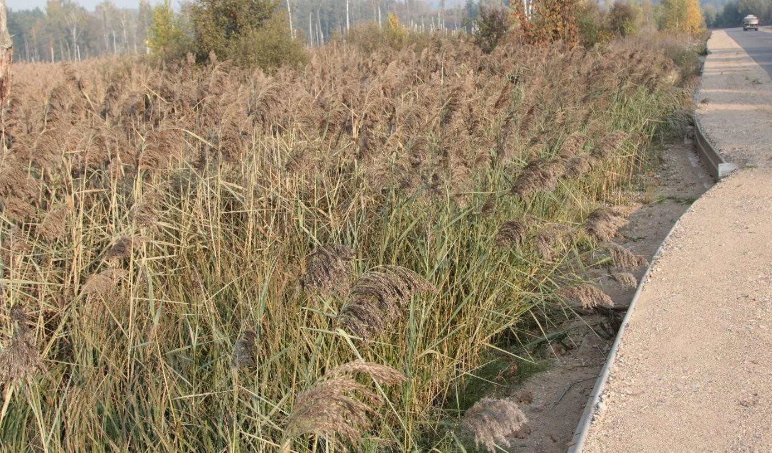naprowadzających od krawędzi nawierzchni asfaltowej powinny być jak największe, tak aby nie przeszkadzały one użytkownikom drogi. Ścianki poszczególnych odcinków barier muszą być precyzyjnie połączone ze sobą oraz z wejściami do tuneli (portalami). Jeżeli szerokość pasa drogowego będzie wystarczająco duża, to należy tak wyprofilować linię barier naprowadzających, aby w pobliżu wlotu do tunelu łagodnie kierowała się w jego stronę - wszystkie wejścia do tuneli będą cofnięte w stosunku do linii barier (Ryc. 17). Pozwoli to lepiej naprowadzić poruszające się wzdłuż barier płazy do tunelu.

*Ryc. 17. Przykład dobrze wyprofilowanej linii barier naprowadzających*

Należy starać się, aby górne krawędzie barier nie wystawały ponad powierzchnię pobocza drogi. Jeżeli nie będzie to możliwe, to na całej długości drogi zabezpieczonej barierami naprowadzającymi trzeba ustawić słupki drogowe. W ten sposób unikniemy przypadków niszczenia barier przez pojazdy odśnieżające jezdnię. Jednym z elementów barier jest zintegrowany pas przeznaczony do ruchu zwierząt, tzw. stopa (bieżnia), po której poruszają się płazy idące wzdłuż barier. Jest ona dosyć wąska, co sprawia, że w bardzo bliskiej odległości od barier mogą wyrastać wysokie rośliny zielne. W przypadku ich dużego zagęszczenia i pochylenia się w kierunku jezdni tworzą one zielony pomost, po którym mogą poruszać się płazy, przechodząc przez bariery naprowadzające i wychodząc na jezdnię. W takich przypadkach należy zastanowić się nad rozwiązaniami rozszerzającymi „bieżnię” barier, w takim stopniu, aby rośliny nie wyrastały zbyt blisko niej. Można np. ułożyć wzdłuż

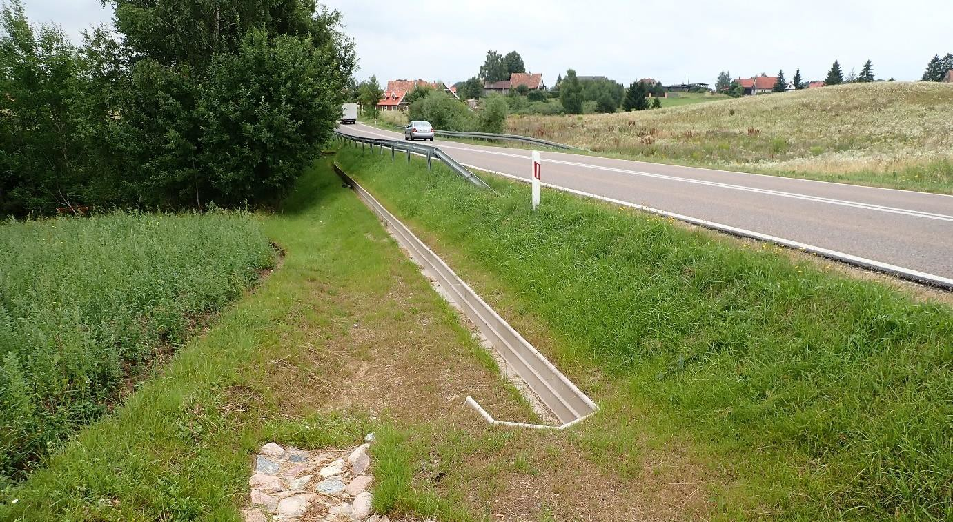ciągu barier dodatkowe płyty denne ACO PRO KS, wykonane z polimerbetonu, o szerokości 48 cm, które rozszerzą bieżnię. Bardzo ważny jest układ barier naprowadzających na końcach ich ciągów. Muszą być one ułożone w taki sposób, aby zawracać idące wzdłuż barier płazy i ponownie skierować je w stronę otworów wejściowych do tuneli. Najczęściej zakończenia ciągów barier tworzą układ podobny do litery C (Ryc. 18).

*Ryc. 18. Zakończenie ciągu barier naprowadzających: w kształcie litery „C”, zapewniające skuteczne zawracanie płazów*

Szczegółowa lokalizacja poszczególnych elementów systemu dolnych przejść będzie określona na etapie opracowywania projektu technicznego przedsięwzięcia, z uwzględnieniem konfiguracji terenu i jego zagospodarowania.

Budowa przejść dolnych, które zostały opisane w niniejszym opracowaniu nie wymaga pozwolenia na budowę. Zgodnie z art. 29 ust. 2 pkt l2 ustawy z dnia 7 lipca 1994 r. - Prawo budowlane (Dz. U. 2024 poz. 725): Art. 29. 12. Nie wymaga decyzji o pozwoleniu na budowę oraz zgłoszenia, o którym mowa w art. 30, budowa: przepustów o przekroju wewnętrznym do 0,85 m2.

# Piśmiennictwo

Mackiewicz A., Bednarek J. 2016. Monitoring efektów związanych z budową przepustów dla płazów. Raport z realizacji zadania wykonanego w ramach projektu "Ochrona płazów

na obszarach Natura 2000 w północno-wschodniej Polsce" (LIFE12 NAT/PL/000063). Krzywe, maszynopis.

Obwieszczenie Marszałka Sejmu Rzeczypospolitej Polskiej z dnia 10 marca 2023 r. w sprawie ogłoszenia jednolitego tekstu ustawy – Prawo budowlane. Dz. U. 2023, poz. 682.